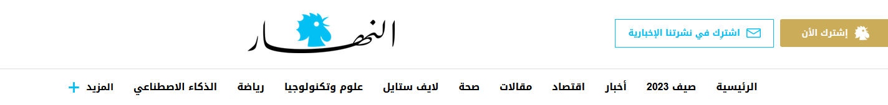

**"هيئة المفقودين" و"جمعية المعتقلين" في السجون السورية تطالبان غوتيريس بإشراكهما في المؤسسة المستقلة**

26-08-2023 | 00:00 **المصدر**: "النهار"

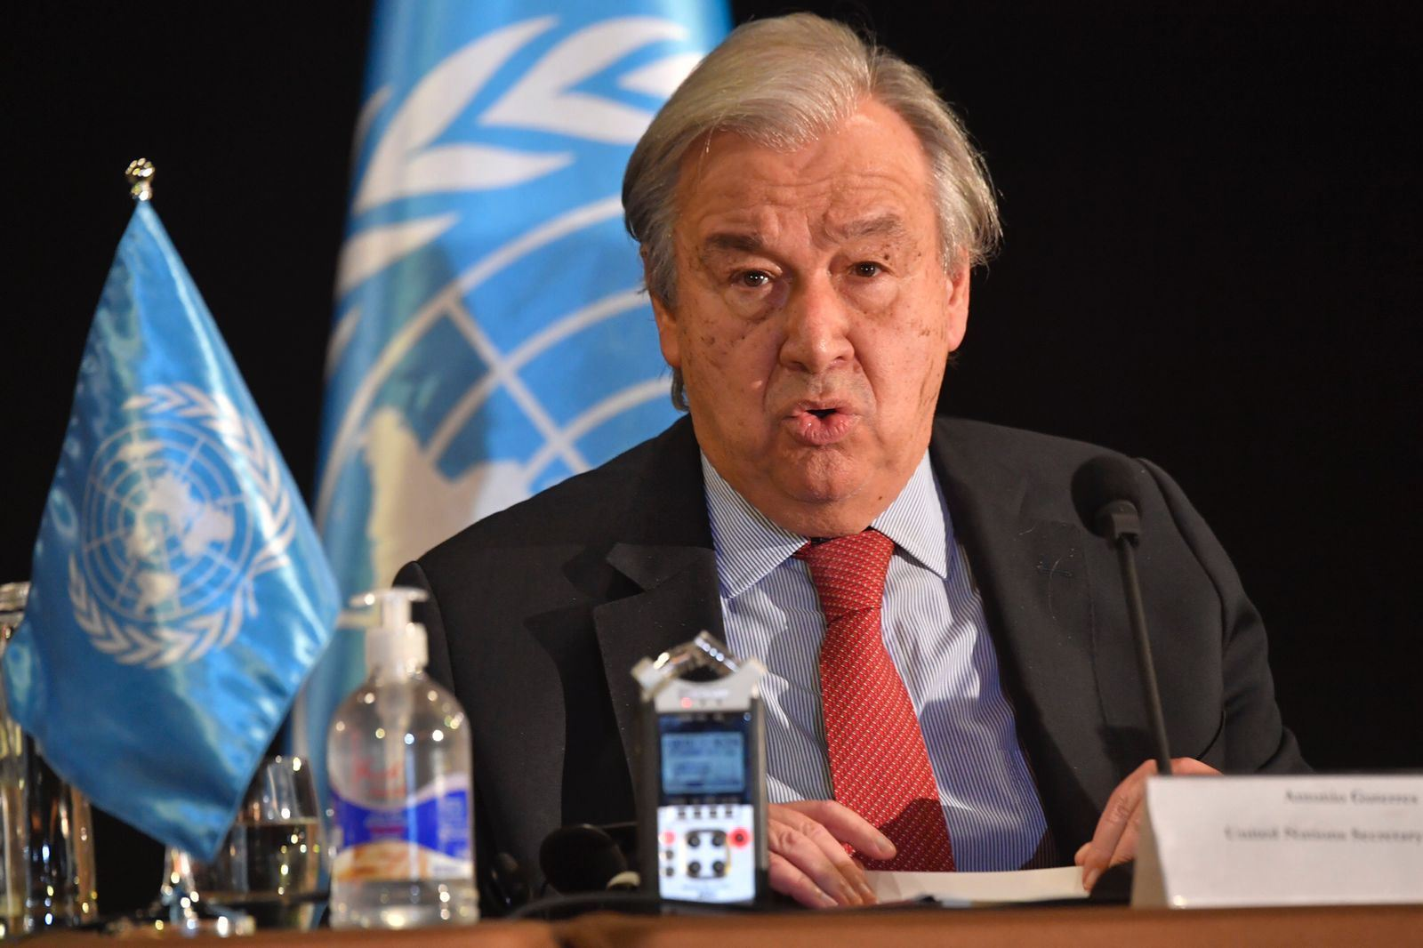

أعلنت "الهيئة الوطنية للمفقودين والمخفيين قسرا في لبنان" أنها وجهت قبل يومين رسالة الى الأمين العام للأمم المتحدة أنطونيو غوتيريس، تطلب فيها "اشراكها في هياكل عمل المؤسسة المستقلة وآلياتها، والتي ستشكل بموجب قرار الجمعية العمومية الرقم 77/301 المتعلق بإنشاء المؤسسة المستقلة المعنية بالمفقودين في سوريا".

وأوضحت في بيان، أن "اللبنانيين المخفيين قسرا في سوريا او على يد القوات السورية في لبنان في العقود الماضية، يعتبرون من ضمن من يشملهم قرار الجمعية العمومية المعني استنادا الى تقرير الأمين العام الصادر في آب 2022 من دون تمييز بين جنسيات المخفيين قسرا ولا تاريخ اخفائهم.  
  
وانطلاقا من عدم إمكان تجزئة قضية المخفيين قسرا والمفقودين في سوريا، فإن اللبنانيين وغيرهم من الجنسيات مشمولون بصلاحية الهيئة المستقلة. من هنا ضرورة مشاركة الهيئة الوطنية للمفقودين والمخفيين قسرا في لبنان في عمل المؤسسة المستقلة، الى جانب الهيئات والجهات الأخرى التي ذكرها قرار الجمعية العمومية وتقرير الأمين العام على سبيل المثل لا الحصر".   
  
وأشارت الى أنه "ترحب بالاهتمام الشعبي والسياسي والبرلماني بقضية اللبنانيين المخفيين قسرا في سوريا، وتدعو الحكومة الى تحمل مسؤولياتها كاملة في هذا المجال. كما تشجع جميع الأطراف على اعتبار هذه الحيوية الوطنية في موضوع المخفيين قسرا في سوريا، خطوة متقدمة على طريق استكمال كشف مصير جميع المفقودين والمخفيين قسرا في لبنان".  
  
وتعهدت أمام الرأي العام اللبناني انها "ستبذل كل جهد توصلاً الى كشف الحقيقة في هذه القضية، عملا بالمهمة والمسؤولية الوطنية التي كلفها بها الشعب اللبناني من خلال القانون 105/2018".  
  
عريضة   
  
من جهة أخرى، يطلق نواب تكتل "الجمهورية القوية" والكتائب و"اللقاء الديموقراطي" و"تجدد" ومستقلون، بالتعاون مع "جمعية المعتقلين اللبنانيين في السجون السورية"، في مؤتمر صحافي مشترك، عريضة تدعو إلى ضم ملف اللبنانيين المعتقلين في السجون السورية إلى نطاق اختصاص المؤسسة المستقلة حول المفقودين في سوريا، ظهر الاثنين المقبل في Citea Apart Hotel - الاشرفية.